РАЗВИВАЕМ РЕЧЬ БЕЗ ЛОГОПЕДА

Упражнения для развития артикуляции

Готовимся к выполнению упражнений
Итак, мы подготовили рабочее место, наш подопечный сидит удобно и держит ровную осанку. Что делать дальше?
Начните с выполнения простых упражнений: надуть щеки и зафиксировать, упереться языком в небо и подержать несколько секунд, плотно сомкнуть губы и держать в таком положении и т.п.
Наша задача - познакомить малыша с основными положениями органов артикуляции. Каждое движение достаточно повторить 2-3 раза.

Следим за техникой
После того, как освоили базовые движения, можно переходить к выполнению упражнений. Сначала выполняйте движения медленно, контролируя правильность выполнения перед зеркалом.
Задавайте ребенку наводящие вопросы: “где сейчас твоя язычек?”, “что делают губы?”, “зубки вместе?” и т.п.
Когда малыш немного освоится, можно увеличивать темп и выполнять упражнения под счет.
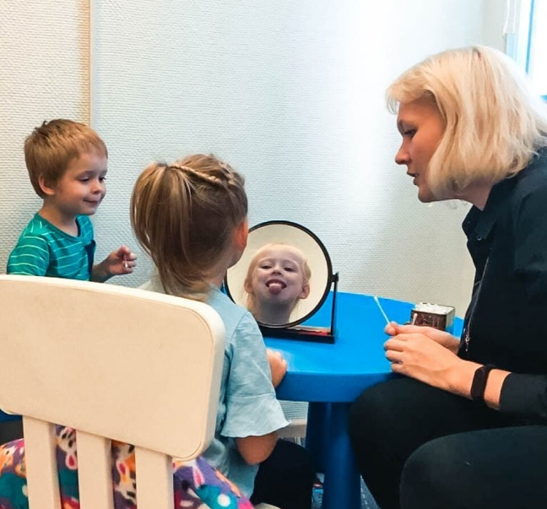
Следите, чтобы все движения выполнялись точно и правильно, иначе теряется весь смысл артикуляционной гимнастики.
Если вы заметили, что во время упражнения язычок у ребенка дрожит или ему сложно контролировать движения, смените задания на более простые, используйте упражнения на повышение мышечного тонуса органов артикуляции.

Упражнения для отработки основных движений языка, губ и щек
Правильное произношение во многом зависит от натренированности и подвижности органов речевого аппарата. Чем лучше малыш управляется со своим язычком, тем более четкой и разборчивой будет его речь.
“Улыбка” Пусть малыш широко улыбнется и удерживает губы в таком положении.
“Трубочка” Нужны вытянуть губы трубочкой вперед, как будто это хобот слоника.
“Художник” Удерживая карандаш между губ, рисуем различные геометрические фигуры.
“Чашечка” Малыш должен как можно дальше высунуть язык и тянуть кончик по направлению к себе, не касаясь при этом зубов.
“Лопата” Нужно высунуть язычек изо рта, расслабить и удерживать его на нижней губе.
“Футбол” Ребенок с закрытым ртом поочередно упирается языком в правую и левую щеку.
“Сытый хомячок” Нужно набрать полные щеки воздуха и задержаться в таком положении. Можно усложнить упражнение, надувая щеки по очереди.
“Голодный хомячок” Втягиваем щеки внутрь. Если у малыша не получается выполнить движение, можно помочь себе пальчиками.
“Лопнувший шарик” Нужно плотно сомкнуть губы, зубы при этом не касаются друг друга. Набираем в щеки воздуха и хлопаем по ним ладошками.
Любимая игрушка вашего малыша поможет сделать занятие интереснее. Пусть кроха покажет любимому мишке как нужно ставить язычек или дуть щечки.

Стишки для выполнения артикуляционной гимнастики
Чтобы заинтересовать ребенка и разнообразить занятия, рекомендуем использовать упражнения в сопровождении коротких стишков.

“Маятник”
Малыш должен высунуть язык и водить им вправо-влево, как будто это маятник. В это время, вам нужно задавать ритм движений, сопровождая выполнение стишком:
Тик-так, тик-так.
Ходят часики – вот так!
Влево - тик, вправо - так.
Ходят часики – вот так!

“Варенье”
Нужно приоткрыть рот и не двигая нижней челюстью, “слизать варенье” с нижней губы. Обратите внимание, язычек должен двигаться сверху вниз, а не из стороны в сторону.
Нашей Маше очень смело
На губу варенье село.
Нужно ей язык поднять,
Чтобы капельку слизать.

“Чистим зубки”
Не открывая рта, малыш должен “почистить зубки” при помощи своего языка. Тем временем, вы должны помогать крохе соблюдать правильный темп выполнения, читая стишок.
Чистим зубки: вправо, влево.
Водим язычком мы смело.
Будут зубки в чистоте,
Будешь улыбаться мне.

“Качели”
Малышу нужно двигать языком вверх и вниз. Следите, чтобы нижняя челюсть оставалась неподвижной и задавайте ритм, читая стишок.
Сделал дедушка качели,
На качели внуки сели.
Вверх - ух! Вниз - ух!
Захватило у всех дух.

“Конфета”
При помощи язычка малыш должен выталкивать щеки как можно сильнее (попеременно). Контролируйте выполнение упражнения, нижняя челюсть должна оставаться неподвижной.
Я конфетку за щеку
Спрятать быстренько смогу.
Угадайте, детки,
Где сейчас конфетка?

👍🏻 Бесспорная польза
Четкая, связная речь, с правильным произношением звуков является одним из основных показателей готовности к школе.
Выполняйте артикуляционную гимнастику ежедневно, не менее 5 минут. Будьте спокойны, ласковы и терпеливы, и тогда у вас обязательно все получится!

